Orde van dienst zondag 19 maart 2023
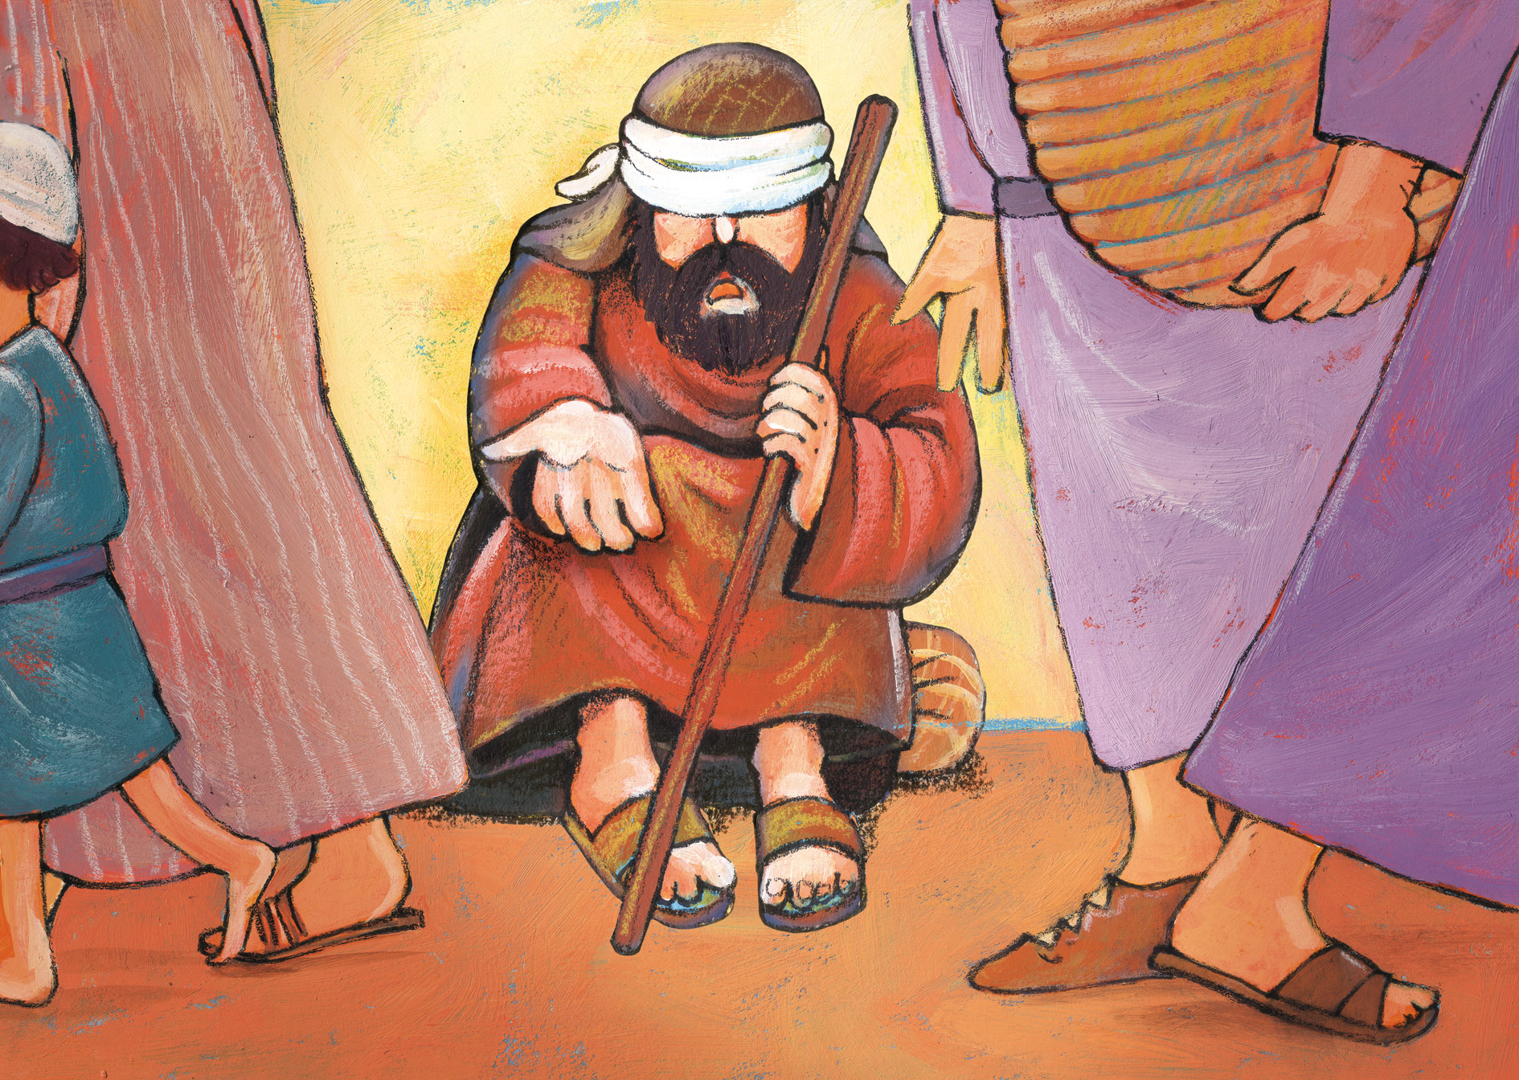

Thema: uitgesloten

Welkom en mededelingen- ouderling van dienst
Lied 975 Jezus roept hier mensen samen https://www.youtube.com/watch?v=6udH1glwPPY
Bemoediging en groet
Gebed
Lied Als alles duister is - Taize https://www.youtube.com/watch?v=2Gwq9YhpxmY
Kindermoment met projectlied
Inleiding thema
Gebed
Lezing: Johannes 9: 1-17
Lied 839 Ik danste die morgen https://www.youtube.com/watch?v=LEKx1aCZm_A
Overweging
Lied 858 Vernieuw in ons, o God https://www.youtube.com/watch?v=DXmH4rIT-Qo
Gebeden
Kinderen komen terug
Lied 425 Vervuld van uw zegen https://www.youtube.com/watch?v=IbAZlDgq2fI
Zegen
Gezongen amen

